XX大学XX学院毕业设计（论文）

基于node.js和vue的个人博客的设计与实现

学 生：XXX

学 号：20XX42XXX

专 业：计算机科学与技术

班 级：20XX级BXXX班

指导教师：XX

XX大学XX学院

二O二二年六月

基于node.js和vue的个人博客的设计与实现

摘要：伴随着网络的全面普及，有更多的用户开始逐渐了解并加入到博客的队列中。我们可以通过在线的个人博客网站,分享自己的经验和技术。也能够和其他用户在线交流互动。但在以前的传统网络中，初代的网络个人网站的概念还未普及，获取相关的经验和技术需要通过翻阅大量资料才能查找到相关信息。但随着近些年网络的技术发展稳定，硬件和网络技术普及进千万家庭，博客的概念也逐渐走进大众的视野里。时至今日，我们已能够通过编写一个在线的个人博客，随时随地的记录自己的一些经验技术和分享有趣且优质的内容。

本文主要是论述个人博客的概念、发展前景、和功能等。分析该系统的概要设计和系统的实现过程，在系统开发的过程中借鉴了一些漂亮的网站的外观样式和一些设计，再加上自身的想法添加一些新的功能或者元素实现该个人博客系统。该系统的核心内容是记录自己成长中遇到的困难和分享有价值的开发经验。通过为访问的用户提供优质的互动交流平台，提高网站的知名度和访问量。为别人提供优质的文章和内容。

关键字：个人博客；VUE；网站；MongoDB

**Design and implementation of personal blog based on Node. js and vue**

**Abstract:** With the comprehensive popularization of the network, more and more users began to gradually understand and join the queue of blog. We can share our experience and technology through online personal blog sites. It can also interact with other users online. But in the previous traditional network, the concept of network personal website of the first generation has not been popularized. With the stable development of network technology in recent years, hardware and network technology has been popularized into tens of millions of families, and the concept of blog has gradually come into the public's view. Today, we can write an online personal blog to record our experiences and share interesting and quality content anytime and anywhere.

This article mainly discusses the concept, development prospect and function of personal blog. Analysis of the system outline design and system implementation process, in the process of system development drew lessons from some beautiful website appearance style and some design, plus their own ideas to add some new functions or elements to achieve the personal blog system. The core content of the system is to record the difficulties encountered in their growth and share valuable development experience. By providing a high quality interactive exchange platform for visitors, improve the popularity of the website and the number of visits. Provide quality articles and content to others.

**Key words:** Personal blog, VUE, website, MongoDB

目 录

第1章 绪论 1

1.1 选题背景 1

1.2 国内外研究状况 1

1.2.1 国内研究现状 1

1.2.2 国外研究现状 1

1.3 课题目的及意义 2

1.4 本章小结 2

第2章 相关技术介绍 3

2.1 技术简介 3

2.1.1 MongoDB数据库 3

2.1.2 VUE框架 3

2.1.3 Node.JS 4

2.1.4 express框架 4

2.2 工具简介 4

2.2.1 Visual Studio Code 4

2.2.2 Navicat Premium 4

2.3 本章小结 5

第3章 系统分析 6

3.1 可行性分析 6

3.1.1 经济可行性 6

3.1.2 操作可行性 6

3.1.3 技术可行性 6

3.2 需求分析 7

3.2.1 需求描述 7

3.2.2 主要功能描述 7

3.3 本章小结 8

第4章 系统设计 9

4.1 概要设计 9

4.1.1 数据库表设计 9

4.1.2 系统模块设计 10

4.1.3 系统流程图设计 10

4.2 详细设计 11

4.3 本章小结 12

第5章 系统实现 13

5.1 用户留言模块 13

5.2 用户评论模块 14

5.3 用户分享模块 14

5.4 文章管理模块 15

5.5 评论管理模块 17

5.6 留言管理模块 18

5.7 管理员管理模块 19

5.8 本章小结 20

第6章 系统测试 21

6.1 测试目的 21

6.2 软件测试基本概念 21

6.3 软件功能测试 21

6.4 测试用例 21

6.5 本章小结 23

结 论 25

致 谢 26

参考文献 27

# 第1章 绪论

## 1.1 选题背景

网络基础设施的全面覆盖。也就因此让许多的网络交流互动的工具走进了大众视线。其中诸如论坛，博客，社区，受到众多网友的热爱和强烈支持。在技术和网络的不断普及以及逐渐趋于稳定的情况下，网络博客在近些年也取得了不小的发展，博客也从一些拥有专业技术的精英人才开始逐渐向大众人群扩展，博客的主体人群变得更加多元化。而个人博客作为其组成部分之一也收获了一大批热爱者，在个人博客中，可以自由的发挥和创作。我们不仅可以展现自我，表达观点，也能分享自己的经验和帮助他人解决问题。现今在博客方面有了诸多的先驱者，如CSDN，掘金，简书等，他们也都在不断的尝试博客新的方向和挖掘博客新的可拓展的领域。

个人博客发展至今已经有了相当客观的用户量。本课题，便是在从个人博客的开发，以及记录自己的开发经验、错误日志和分享一些常用的知识的基础上而展开的。

## 1.2 国内外研究状况

### 1.2.1 国内研究现状

从国内目前发展现状来看。受利于互联网的便利性和开源协议的存在。个人博客在互联网的存在也普及开来。我们现在能够随时随地的在互联网上看到更多丰富有趣的、知识性强的文章或影音视频，而不再是像以前只能通过花费大量的时间去查阅书籍或者浏览影音视频来查找相关方面的信息。因此其个人博客的兴起不是巧合，而是必然的。互联网深入人们各个方面，博客的数量也在急剧的增长。也就间接的产生了各式各样的个人门户网站，如软件类、音乐类、影音类、艺术类等。

### 1.2.2 国外研究现状

就互联网的发展现状结合现有的个人博客技术的一些必要性分析，国外的发达国家在相关的领域有着更长期的技术沉淀和有着更高的普及率。在个人站点交流，一些网站论坛，开发者社区等都有着不小的人气。因为其个人空间的租用，和域名的出售，和服务器的租赁更加自由。所以个人博客在国外的覆盖率是远大于国内的。并且个人博客的开发也要求开发者有更高的技术要求。

## 1.3 课题目的及意义

个人博客代表着一种新的交流方式，也代表着新的学习和分享的方式。它秉承了个人网站的自由精神和激发创造的新模式，所以它更具有开放性和建设性，能够通过它在网络世界体现个人的存在，弘扬个人的社会价值，拓展个人的知识视野。而且博客将信息采集与发布的通道最大程度的简单化与快捷化。也有越来越多的人有成为博主的想法。在博客里自由发表个人感言，和更多人进行研究讨论，相互学习。无形中，它已经成为我们生活中学习交流和分享的方式之一。

本课题的主要研究目的是基于个人网站的建设和从个人博客的角度中出发，分享自己的开发经验和知识，记录一些知识、软件开发中遇见的问题以及解决方案等。

开发此博客的意义是通过个人博客去分享经验和积累知识，帮助更多人解决其开发中遇见的问题，分享自己在工作生活中遇到的疑难杂症，让开发的工作变得更加简单，更加有趣，为更多的人分享有用的事物和经验。

## 1.4 本章小结

本章详细的介绍了个人博客开发背景和国内外的研究现状，论述了本系统开发的目的和意义。对后续的项目进展做出了背景铺垫。

# 第2章 相关技术介绍

## 2.1 技术简介

2.1.1 MongoDB数据库

MongoDB是一个快速的数据库，免费、开源的能够跨平台的数据库。分布式文件存储NOSQL的数据库。MongoDB更像是介于Redis与MySQL之间的一种数据库，它是由大数据时代的3V（海量Volume ，多样Variety，实时Velocity）与互联网为了解决三高的需求而产生的，因此其更适合高并发，高可扩，高性能的需求的场景。存储的方式与JSON有些相似。其格式如图2-1所示：

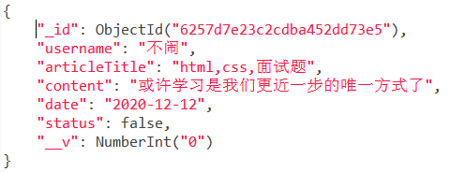

**图2-1** MongoDB**存储结构**

### 2.1.2 VUE框架

VUE是一套用于构建用户界面的渐进式框架，在类似的框架出现之前，我们需要通过元素或节点去频繁的获取页面的数据进行操作，诸如类似的操作不仅繁琐，而且在开发中极难维护和修改。在VUE中我们可以通过特有的数据绑定的特性，实时的获取数据的动态，尽力的去避免我们操作节点，简化我们开发的难度，提高我们开发的效率，降低系统的维护成本和减少我们系统的开发周期，提高代码的易阅读性。配合官方的vue-router和配合webpack打包工具，能够实现快速开发。Vue的特点也很显著，它的第一个特点：数据双向绑定，从技术上讲，VUE集中在MVVM模式上的视图模型层，并通过双向数据绑定连接视图和模型。它提供了数据绑定和一个可组合的组件系统，简单、灵活的API。其二，组件化开发，组件化使其功能模块具有更高的复用性，它可以将一个独立的功能模块抽出作为一个单独的组件，只用单独的传入数据进行渲染，然后用一个单独的.vue后缀文件进行保存以便复用。

2.1.3 Node.JS

Node.JS是一个JavaScript运行时，基于谷歌的chromev8引擎，在最初期的时候，JavaScript只是被当作脚本的一种开发语言，node.JS的出现则改变了这一局面，越来越多的开发者开始使用和学习JavaScript，node可用于构建可扩大的迅速的应用程序：异步编程，事件驱动，非阻塞式I/O模型，使其拥有轻量且高效的特性。又因其原理上是对于chrome引擎的二次封装，它可以实现类服务器环境。

2.1.4 express框架

express。它作为一个以node.JS为后台服务器的开源框架，一个简单又灵活的基于node.JS的Web应用的框架，Express提供了许多的强大功能帮助我们创建众多类型的Web应用，和丰富的网络HTTP的工具。我们能通过使用Express命令，来快速的搭建一个功能完整的网页。其中也有很多我们有用的重要的功能模块，1.body-parser:node.JS，用于处理JSON、URL等编码出来的数据。2.cookie-parser解析Cookie。通过.cookies获取到传来cookie，并将其转成对象。3. router:路由机制，通过地址栏的URL实现客户端的数据请求响应，其中HTTP常用的的请求方式有：get，post，delete，put等。

## 2.2 工具简介

### 2.2.1 Visual Studio Code

当下热门的开发工具的选择有很多种类，随着技术的迭代和累计，也逐渐涌现出了许多优秀的开发工具，如idea、Hbuild、Eclipse、Visual Studio Code等许多热门的开发工具，而本次博客系统使用的开发工具是VScode，因为VScode是一个免费且开源的开发工具，有着干净的界面，软件轻量，打开速度快，运行时占用内存少，有着十分丰富的第三方插件，内置了许多语言的支持，项目的启动速度和打开速度都相对快速。

### 2.2.2 Navicat Premium

Navicat Premium是一个十分流行的数据库可视化工具。界面简单，易上手。使用Navicat Premium创建多个链接，它可以管理支持MYSQL，MongoDB等不同的数据库，即便他们是不同类型的数据库也能得到很好的支持。而且Navicat Premium也支持云数据，像阿里云，华为云，腾讯云的云数据库等。不仅如此，Navicat Premium还能允许我们，以更简单的方式，在不同的数据库的系统里传输数据，加快我们的项目开发进度，节约我们的时间，方便我们使用。

## 2.3 本章小结

介绍了开发所需的环境及有关技术的相关概述，详细写出了个人博客开发过程中用到的技术，页面使用的现在流行的前端框架VUE开发的，数据库使用的使MongoDB，后台的接口使用基于node的express搭建的后台接口。

# 第3章 系统分析

## 3.1 可行性分析

可行性分析是指理论上探讨该系统的设计和实现是不是有效且可行的，在现实生活中是不是具备实际意义也是我们开发项目首先要考虑和把握的。

在开发的过程中，我们会碰见各种问题，他们可能是理论上的，技术上的，逻辑上的各种问题，可能会影响到我们项目的开发进度，当然，这是难以避免的。所以这就需要我们在开发前，做好分析。预防一些项目中可能会出现的错误，也给我们的开发提供开发流程，提高我们开发效率。给出处理方案。然后从经济可行性、操作可行性、技术可行性三个层面分析个人博客系统的开发是否可行。

3.1.1 经济可行性

对于项目开发，首先要考虑到成本开支是不是可行。这个项目在网络是有许多成功的先例的，并非从无到有的过程，因此这层面的学习成本并没有很高。开发的硬件配置全是自身的，因此，系统投入都没有任何花费。经济可行性是软件开发过程中十分关键的指标值，项目经济投入的有多少和项目能提供的盈利成为项目能不能真正投入开发的需要考量的要素，本项目所用的有关技术，全是完全免费开源代码的，因此项目的投入是十分少的。所以该项目在经济上是可行的。

3.1.2 操作可行性

本系统设计的功能主要是登陆功能的模块、评论管理的模块、文章管理模块、留言模块和搜索功能模块，这些功能模块是博客的基本设计的常见功能，能够实现操作。本系统在设计前期调研过很多世界各国有关参考文献，发现在世界全国各地，本个人博客的开发和使用要更符合实际我们的生活习惯，沒有任何违法违规行为的存在。该博客的使用比较简单方便快捷，页面设计简单易懂，明白电脑上最基本操作的人能够使用和阅读该博客，管理员也能够熟练地使用该系统开展个人博客管理。因此，该项目的开发在操作上是可行的。

### 3.1.3 技术可行性

技术可行性应考虑到将来选用的硬件配置和软件技术能不能满足客户的要求。个人博客系统中后期的维护、保养升级是否便捷。并且在校期间学校设立了VUE、JavaScript、HTML、CSS等有关系统开发的课程内容，大四期间在企业内接受了进一步的系统培训，企业培训时学习了VUE框架、Node.JS技术等互联网系统开发的技术，以后在一线公司见习，具体了解了这些技术的真实运用。基于个人博客系统使用的技术基本把握，能够应对该系统开发的需求，技术上是可行的。

前端开发选用VUE框架，后端选用JavaScript语言和基于express搭建的node开发的服务器，依据自身学习到的专业人到在网上查看文档列和图书馆材料，开发与实现的想法是能够完成的。

## 3.2 需求分析

随着网络技术的迭代和发展，个人博客的发展也在加速进行，为了保证开发进度的正常进行，以及避免在开发中出现功能遗漏，所以在开发前我们应该做好需求分析，用以更好的进行项目的开发。

本个人博客的主题以文章为主。用户通过进入博客查看文章，可以对文章进行评论，前端获取评论信息后发送到后端，经过管理员验证判断是否允许展示。并且能够留言和分享。

3.2.1 需求描述

（1）文章管理，负责文章的创建和管理。

（2）评论管理，负责评论的展示和删除。

（3）留言管理，负责留言的删除管理。

（4）管理员管理，添加修改和删除管理员信息。

（5）用户留言，用户能够在展示端留言。

（6）用户评论，用户能够对文章进行评论。

（7）用户分享，用户可以分享该网站。

3.2.2 主要功能描述

1.文章的需求描述

文章创建不会存在前端的展示页的功能中，在后台管理中应该存在文章创建的功能，在文章创建后能够对文章进行删除和查看。

2.评论文章的需求描述

用户具有留言的权限，能够在文章下进行文章留言，留言成功后，数据传输到后台经管理员审核后展示。

3.留言的需求描述

用户可以通过留言功能留言。管理员获取到留言信息后，只能行使删除的操作。

4.管理员的需求描述

具备一定权限的管理员，能够登录后台管理系统，能够对数据进行一些更改。但是由于个人博客类型的限制，其添加管理员只能在登陆账号后进行添加。并且没有注册功能。

5.用户留言的需求描述

用户进入展示端后，能够在主页留言。提出自己的看法或给出改进意见。

6.用户评论的需求描述

用户进入文章阅读的页面后，能够对该文章进行评论，发表自己的评论。当用户评论成功后，会在后台审核通过后才能在前台展示出来。

8.用户分享的需求描述

用户点击分享按钮进行分享时，会将该博客链接复制到剪切板中。用以快速分享。

## 3.3 本章小结

本章对该系统的开发进行系统的可行性分析。从经济可行性，操作可行性，技术可行性三个方面详细的表述了该系统的开发是可行的。从需求分析，详细的描述了本系统的功能和开发需求。对实现软件的功能做全面的描述，帮助我们判断实现功能的正确性、一致性和完整性，促使用户在软件设计启动之前周密地、全面地思考软件需求。

# 第4章 系统设计

## 4.1 概要设计

### 4.1.1 数据库表设计

在本系统中，后端通过获取到前端传的JSON格式的值，MongoDB将其转化为可以直接存储的数据结构，数据库表的具体设计如下：

article表数据信息如图4-1所示：

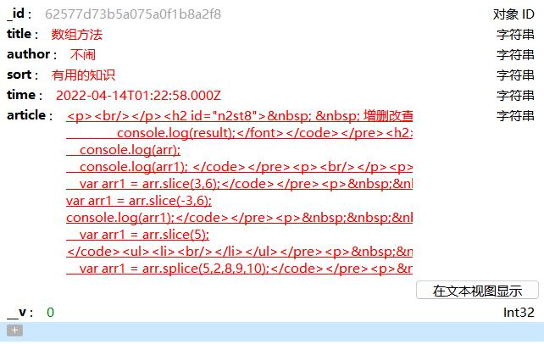

**图4-1 文章信息表**

comment表数据信息如图4-2所示：

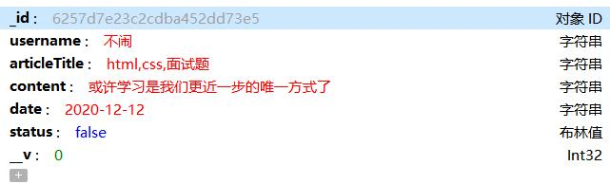

**图4-2 评论信息表**

message表数据信息如图4-3所示：

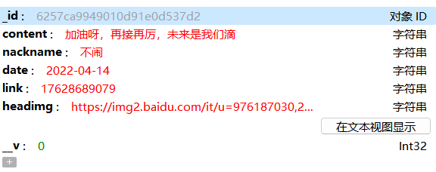

**图4-3 留言信息表**

manager表数据信息如图4-4示：

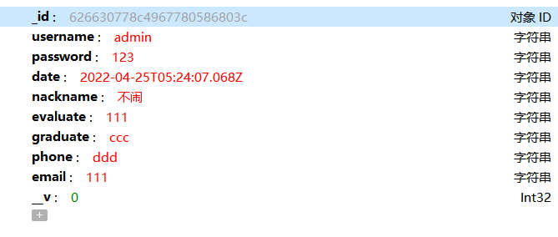

**图4-4 管理员信息表**

### 4.1.2 系统模块设计

整个系统分为两个大模块：前端展示模块，系统管理模块。前端展示模块分为用户留言，用户评论，分享功能。系统管理模块分为文章管理，评论管理，留言管理和管理员管理四个功能点。系统模块图如图4-5所示：

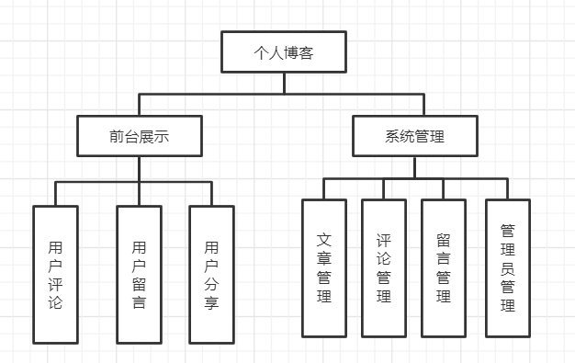

**图4-5 系统功能结构模块图**

### 4.1.3 系统流程图设计

系统流程图如图4-6所示：

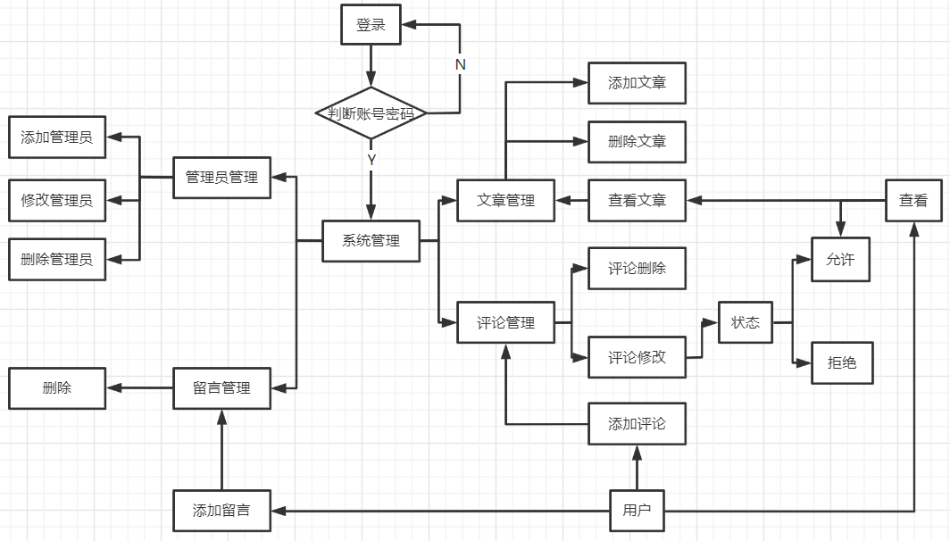

**图4-6 系统流程图**

## 4.2 详细设计

基本的个人博客管理系统，在对个人博客进行分类后，就应该对功能进行详细的设计，该个人博客主要分为文章的浏览，和对该文章进行评论。在展示端能够留言，这是该博客的基本功能。在之后的附加功能中，还会有切换开关灯模式，相册功能。方便用户在不同的场景阅读。此外，还应该存在个人博客的管理后台，我们能够对博客的一些相关信息进行更改和删除，转换等操作。

1. 管理员登陆模块设计

管理员拥有该系统的所有管理权限，在登陆前会发送请求到后台，查询数据库中是否有该管理员信息。在后端返回数据中，若返回投入，则登陆成功，否则登陆失败。但所有评论的发表都需要管理员的批准。管理员进入后台后，能够进行后台有关功能的操作。如文章的管理、评论的管理、留言的管理，管理员信息的管理等。

2. 用户评论模块设计

在用户访问该博客的时候，用户在查看文章后，可以在该文章下评论。在点击确认后，会获取用户的输入的值，然后发送给后端。存入数据库中。

3. 用户留言模块设计

用户访问该个人博客后，用户能够点击留言按钮，弹出留言框，用户可以输入自己的个人信息或联系方式，并留下留言。当用户点击确认后，获取用户输入的表单，然后发送给后端，存入数据库中。

4. 用户分享模块设计

用户访问该博客时候，可以进行分享。当用户点击分享后，弹出分享页面，用户点击分享，复制该网页到剪切板中进行分享。

5. 文章管理模块设计

管理员登录管理系统后，能够管理文章的信息。管理员可以查看文章，和删除文章。当用户点击查看时，获取当前文章_id然后通过filter方法，进行筛选，然后渲染出该文章信息。当点击删除时，获取当前文章_id传值到后端，从数据库中删除该条文档。管理员在文章添加页面。通过输入标题等，和主要的文章内容等添加文章，点击添加后，获取表单元素，发送给后端，存储入库。

6. 评论管理模块设计

该模块允许管理员，管理文章的评论信息。但是由于个人博客的原因，管理员对评论只存在删除的操作和是否允许该评论展示。当点击删除后，或获取该_id传入后端，从数据库中删除该评论。当选择允许展示该评论时，该评论则会允许出现在对应的文章之下。

7 留言管理模块设计

该模块允许管理员管理留言信息。但是留言只能存在查看和删除的操作，不可以更新修改。当用户点击删除按钮后，获取当前_id传入后端，从数据库中删除该留言。

8. 管理员管理模块设计

该块允许管理员，管理管理员的信息。在该功能模块中，允许管理员添加新的管理员等其他功能。当点击删除时，会获取该管理员_id，传入后端，从数据库中删除该条管理员文档。当点击修改时，会获取当前管理员信息并展示，然后修改该管理员信息。点击确认后，传入后端，在数据库中修改。点击新增按钮，能够添加管理员，点击确认添加后，在数据库中添加该条文档。

## 4.3 本章小结

本章主要分为两大模块，概要设计和详细设计。在概要设计中详细的给出了数据库表的设计，以及对功能模块进行了划分。在详细设计中，对功能模块做出了具体的描述和设计，以便后期功能的具体实现。

# 第5章 系统实现

本章包含的各个功能模块如：用户留言，用户评论，用户分享，文章管理，评论管理，留言管理和管理员管理的详细介绍。下面对不同功能进行详细介绍。

## 5.1 用户留言模块

进入主页后，点击留言按钮进入留言页面，在这里用户能够输入自己的个人信息，和自己的一些想法和意见，或者提出给出自己的建议。帮助改进该设计。具体实现页面如图5-1所显示：

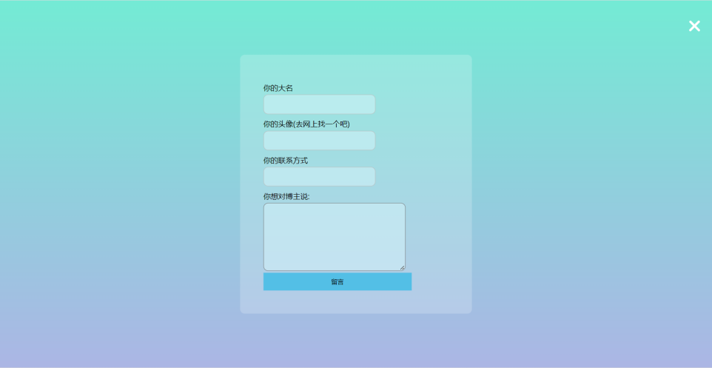

**图5-1用户留言界面**

当用户点击留言按钮后，前端通过获取用户输入的表单信息，发送ajax请求携带参数传给后端，存入数据库中。代码实现如图5-2所示：

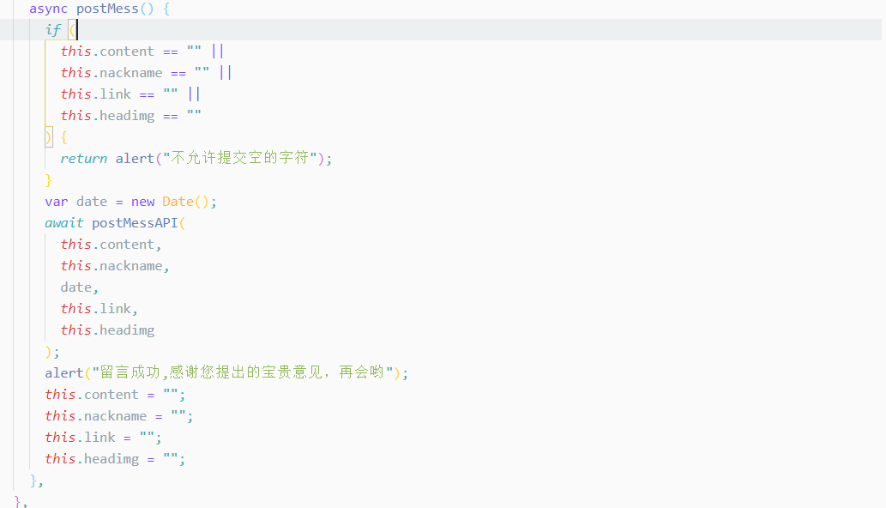

**图5-2留言核心代码**

## 5.2 用户评论模块

进入主页后，点击header中的文章按钮，就会进入文章列表界面，这里可以看到一些文章，可能是博主自己写的也可能是是博主引用的文章，进入阅读可以对文章发表自己的评论和看法，提出一些意见和改进建议，如图5-3所显示：

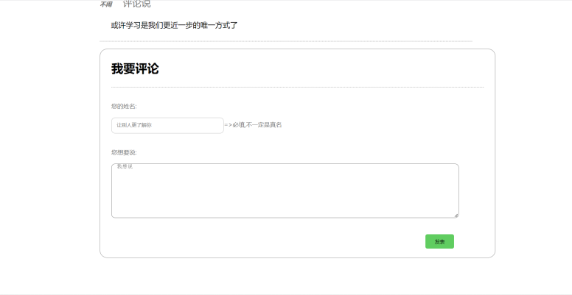

**图5-3 用户评论界面**

当用户点击发表按钮的时候，前端会获取用户输入的信息，并通过发送ajax请求，存入数据库中，其具体代码实现如图5-4所显示：

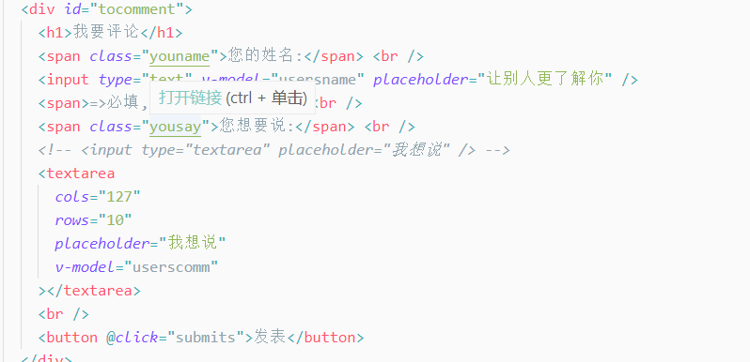

**图5-4 评论核心代码**

## 5.3 用户分享模块

分享功能，这是用户的分享功能，当用户点击分享后，能够复制本网站的链接快速的发送给他人，能够将本博客分享给想分享的朋或者收藏此网站。如图5-5所示：

**图5-5 分享模块界面**

用户点击某个图标后，会提示复制成功，并且下方会显示本博客地址，将本博客地址复制到用户的剪切板中，用户可以将本地址复制发送给想分享的人，具体实现代码如图5-6所示：

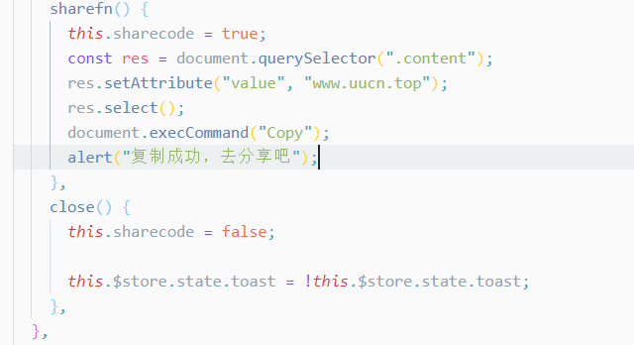

**图5-6 分享核心代码**

## 5.4 文章管理模块

文章管理，这是管理了文章的主页，这里显示了所有文章的一些基本的信息。管理员能够对该文档进行删除和查看详情。文章添加的页面能够添加文章。以下是文章管理界面，在文章管理界面中，能够对文章进行删除和查看如图5-7：

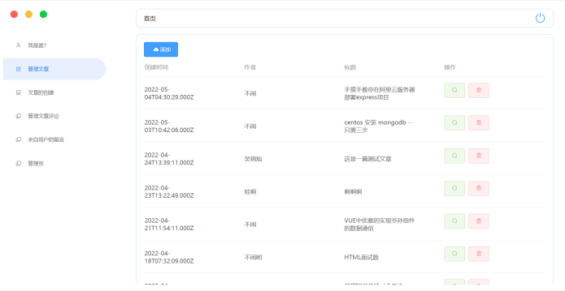

**图5-7 文章管理界面**

当用户点击删除并确认后，前端会获取该条数据的id，然后发送delete请求携带该id到后端，后端通过该条id查找到对应的文档数据，调用.deleteOne()将其从数据库中删除，核心代码如图5-8所示：

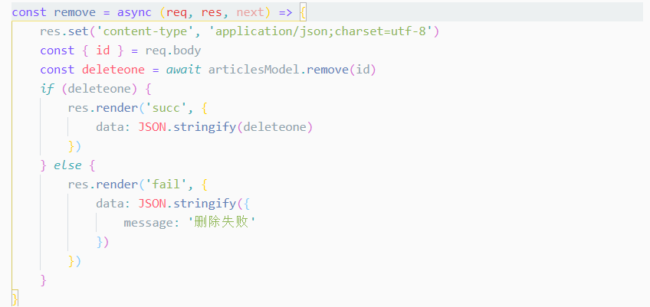

**图5-8 删除文章核心代码**

当用户点击查看时，获取当前查看文章id，然后通过.find方法从数组中查询出该条文档信息，然后渲染到页面中，核心代码如图5-9所示：

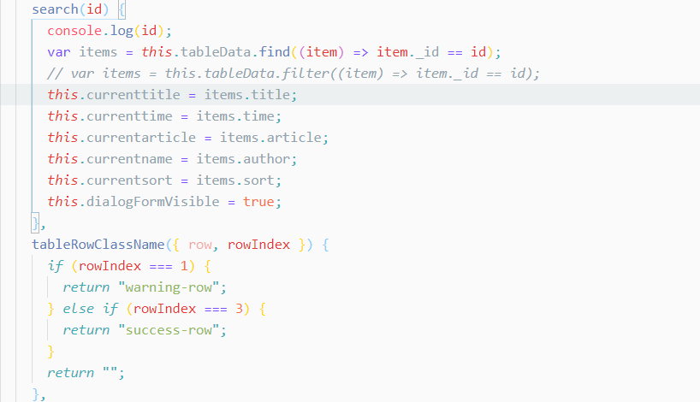

**图5-9 查看文章核心代码**

以下是文章添加界面，当用户点击添加按钮后，前端会获取用户输入的文章信息，然后通过post请求发送给后端，后端接收到数据后，通过.create()方法将其存入数据库中。具体如图5-10：

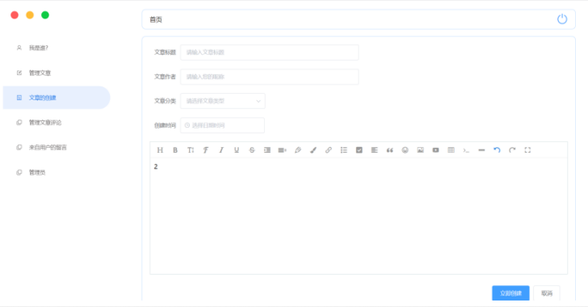

**图5-10 添加文章界面**

当点击确认添加后，会获取该表单的所有数据信息，然后通过post请求，发送给后端，后端通过.createOne()将该条文档信息存入数据库中，核心代码如图所5-11所示：

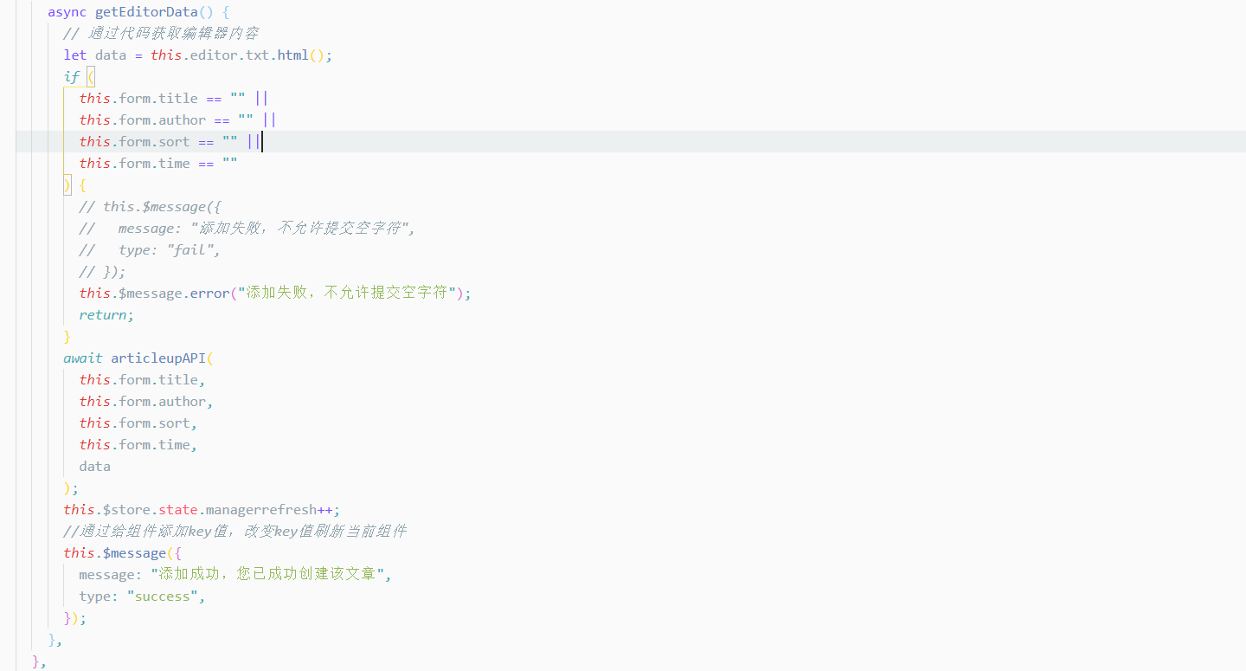

**图5-11 添加文章核心代码**

## 5.5 评论管理模块

点击管理文章评论，进入评论管理页面，在该页面管理员能够管理评论的修改和删除，具体展示如图5-12所显示：

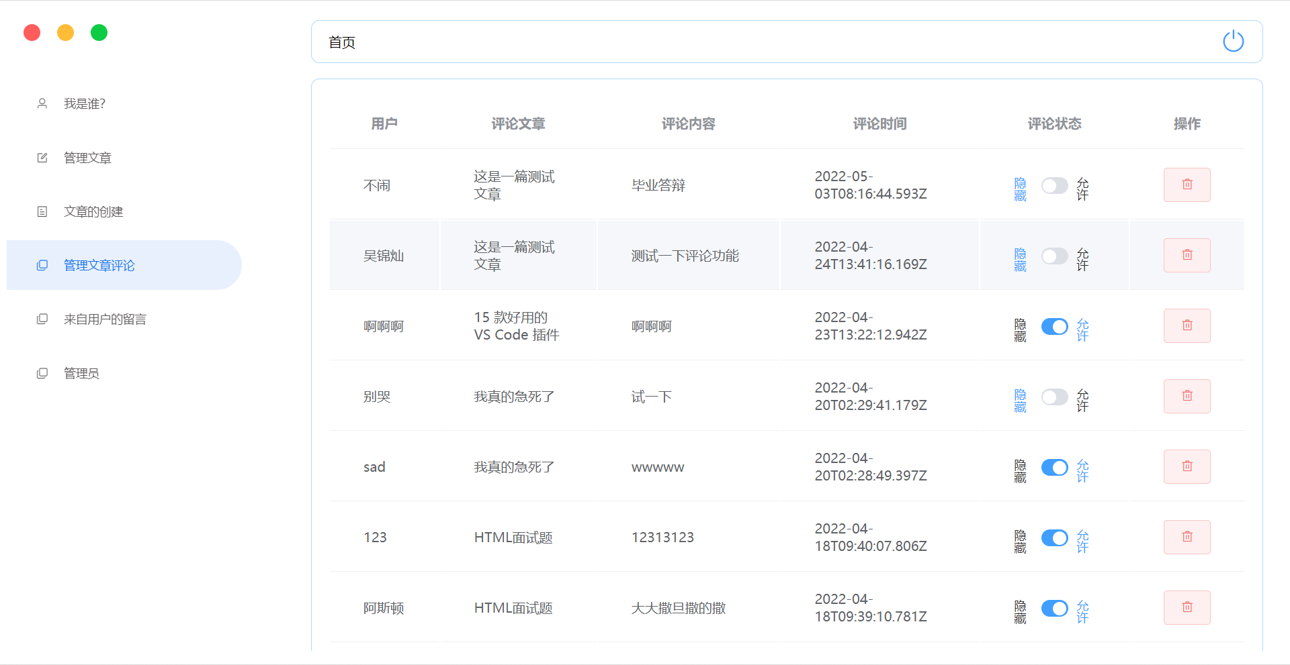

**图5-12 评论管理界面**

当点击删除时并确认后，会获取当前数据的id，然后通过delete请求发送给后端，后端查询该条id文档，通过.deleteOne()将其从数据库中删除。具体代码实现如图5-13所示：

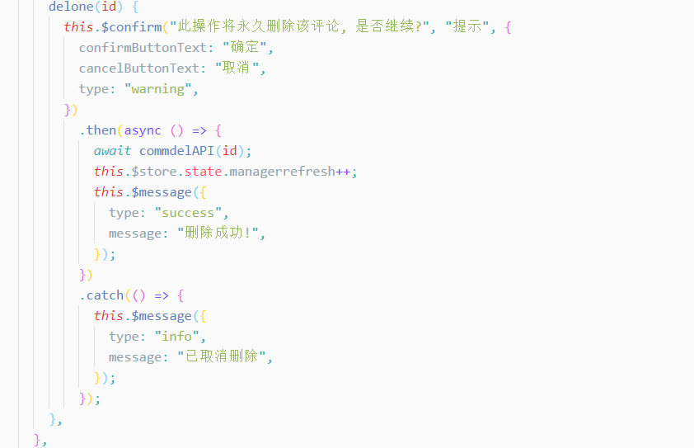

**图5-13 评论管理核心代码**

## 5.6 留言管理模块

分享功能管理，这是用户的一些功能，能够将本博客分享给想分享的朋或者收藏此网站。如图5-14所示：

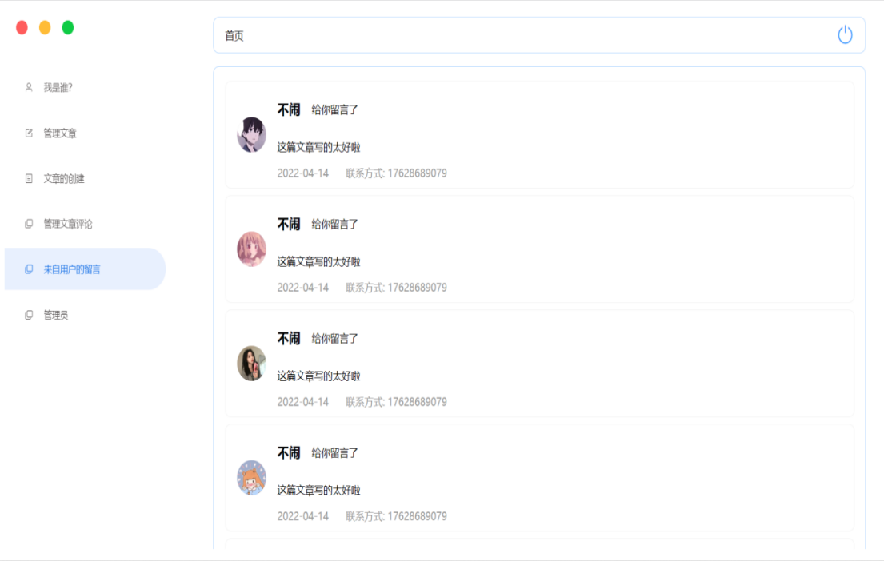

**图5-14 留言管理界面**

由于是个人博客原因，所以不允许修改和添加留言，评论只能存在数据库中，或者将其删除，当用户点击删除并确认后，前端会获取该条数据的id传入后端，后端从数据中查询该条数据并将其从数据库中删除，具体实现如图5-15所示：

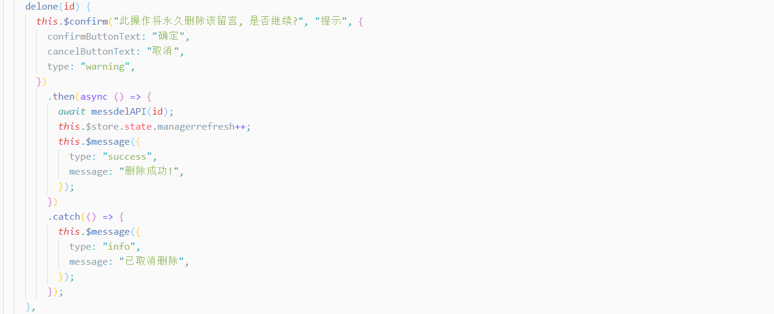

**图5-15 留言管理核心代码**

## 5.7 管理员管理模块

在登陆成功后，这是管理员管理模块，在该模块中，管理员能够通过该模块的页面进行添加、查看、修改和删除管理员的信息的操作。如图5-16所显示：

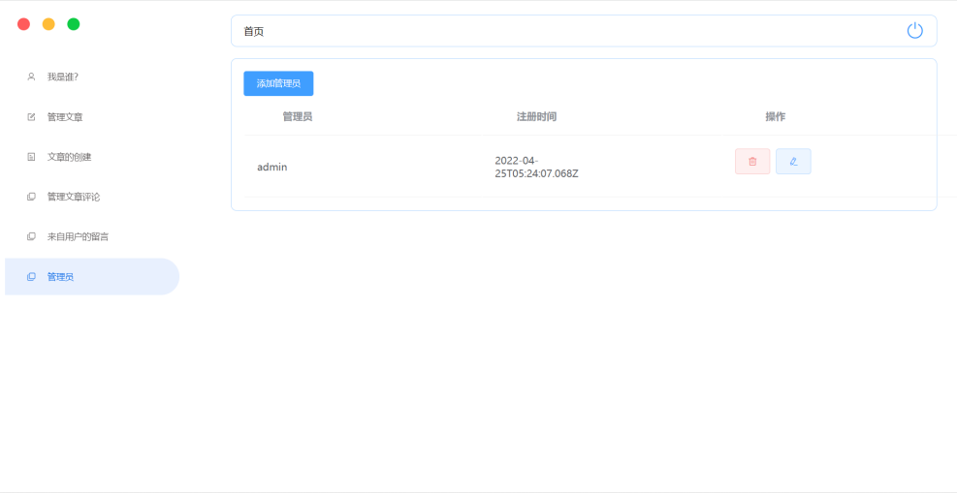

**图5-16 管理员管理界面**

当用户点击删除时并确认后，会获取当前数据的id然后传入后端，后端从数据库中查找到该条数据并从数据库中删除该条当信息，当用户点击修改，能够修改该管理员的信息。当用户点击添加后，会弹出模态框允许用户添加新的管理员信息。点击确认添加后，通过post请求并将新的用户信息发送到后端，添加到数据库中。具体实现如图5-17：

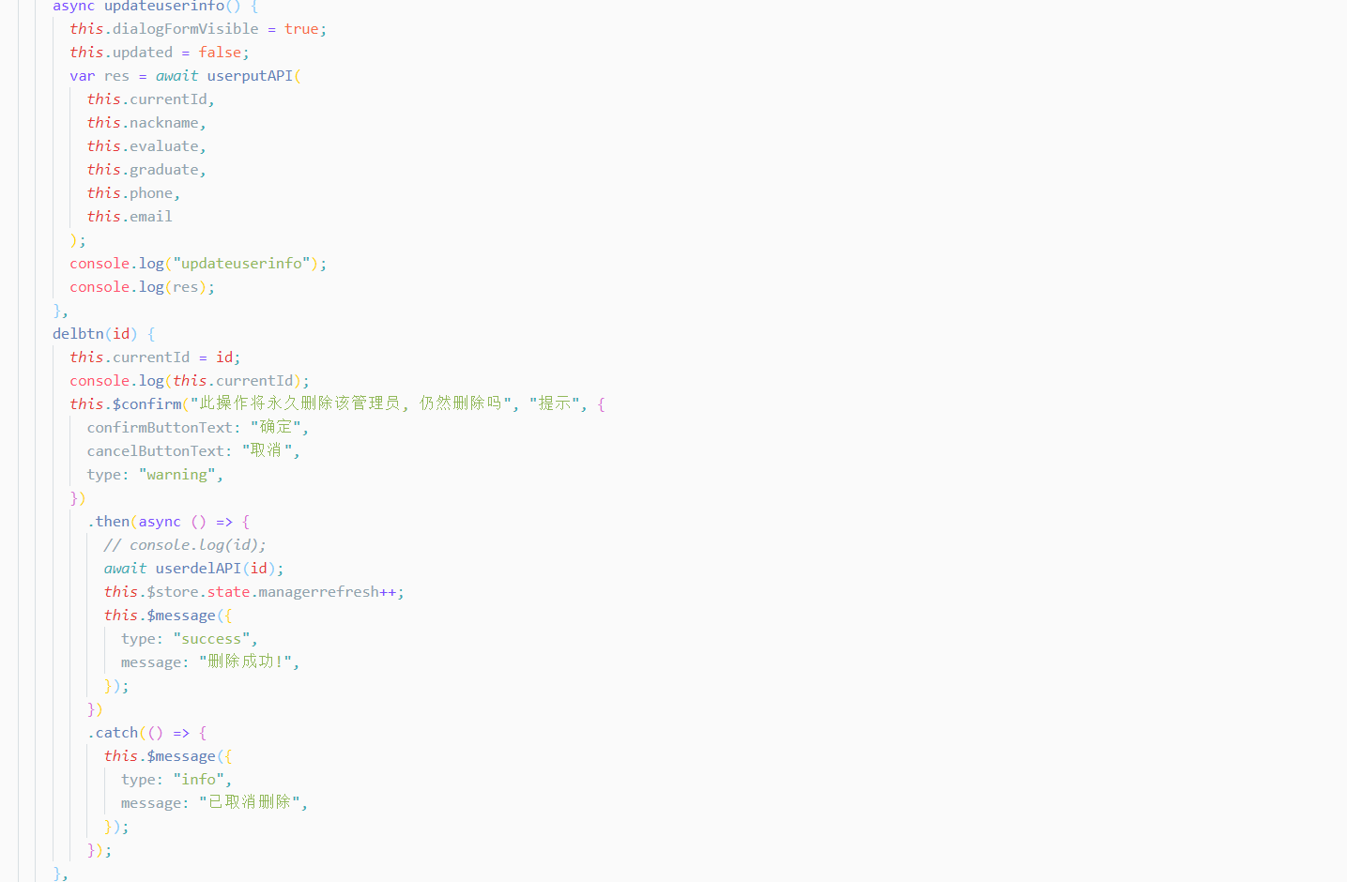

**图5-17 管理员核心代码**

## 5.8 本章小结

本章节主要通过对需求分析中分析出的主要功能模块进行实际的代码实现。在每一个功能模块描述了每个功能的实现步骤，并给出了功能模块的页面和主要的核心代码。

# 第6章 系统测试

## 6.1 测试目的

软件测试的目的是为了检测我们开发的软件是否合格、功能是否达标，并且通过测试提前检测出存在的问题。在项目发布上线前确定软件运行是否正常。避免上线出现问题。

## 6.2 软件测试基本概念

为了保证项目的正常运行，并且保证用户的正常的交互和使用体验。我们需要通过测试来保证尽量的找出程序中存在的问题。那么设计好我们的测试用例也是我们测试的关键。用测试用例来检验已完成的系统与需求之间存在的差异，也进一步的确定用户的预期结果和我们实际理解的结果之间是否还存在差异。所以，测试的目的就应该从软件存在着有错误这一前提考虑，通过测试发现并且纠正尽可能多的错误，从而不断改善软件质量成为可信的软件产品。

## 6.3 软件功能测试

软件上线之前，对于测试最重要的肯定是功能的测试，功能是否正常是用户体验最直观的印象。如果实现的功能与预期的功能存在差距，那么这个功能就是不完全的，也是不好的不完整的。所以完好的功能测试能够缩小实际功能和需求的差距。提前进行调整。避免上线前出现错误。避免不必要的损失。

## 6.4 测试用例

本系统采用测试方式是黑盒测试，编写了共计七个测试用例，用以功能测试，如图6-1、6-2、6-3、6-4、6-5、6-6、6-7所示：

以下是用户留言测试，如图6-1所示：

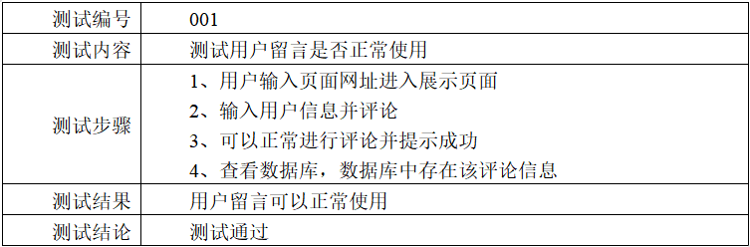

**图6-1 用户留言测试**

以下是用户评论测试，如图6-2所示：

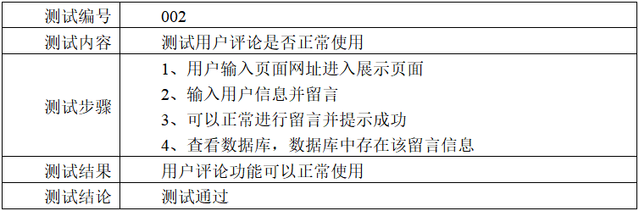

**图6-2 用户评论测试**

以下是用户分享测试，如图6-3所示：

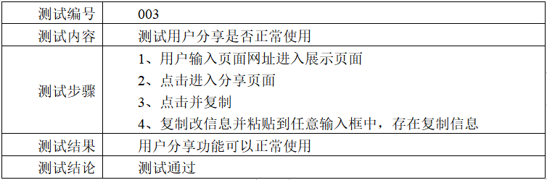

**图6-3 用户分享测试**

以下是文章管理测试，如图6-4所示：

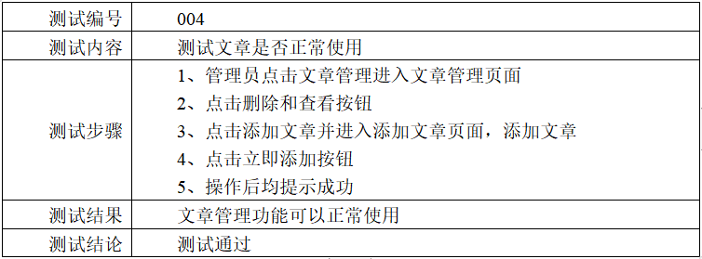

**图6-4 文章管理管理测试**

以下是评论管理测试，如图6-5所示：

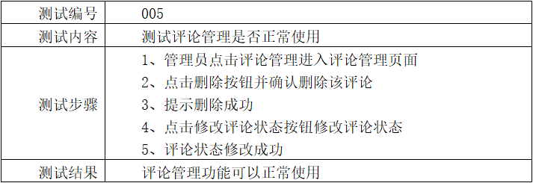

**图6-5 评论管理测试**

以下是留言管理测试，如图6-6所示：

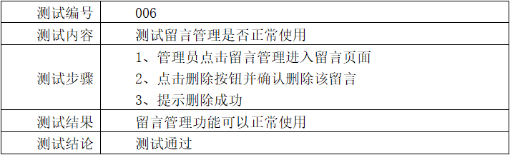

**图6-6 留言管理测试**

以下是管理员管理测试，如图6-7所示：

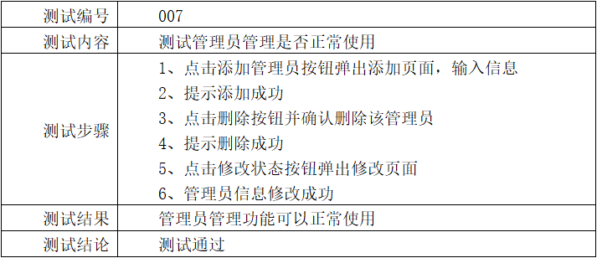

**图6-7 管理员管理测试**

## 6.5 本章小结

系统测试的完成与否，是软件是否能够安全上线前的最为关键的步骤，在我们项目管理的工程中，为了保证开发系统的每一个阶段都是处于可控的。所以该章重点的对与用户留言，用户评论，用户分享，文章管理，评论管理，留言管理和管理员管理进行了系统的测试，测试结果全部通过，表明该系统开发成功。

# 结 论

本文主要研究的是个人博客的管理，发现很多博客都是用的官方的博客，在博客社区中去分享和设计，这种方式虽然简单快速，但是却也失去了自己编写项目的成就感，也失去了能够分享自己的快乐，并且，我发现大多数人并不会去设计一个个人博客系统。分享我们的感悟和知识，对自己的学习做出总结。

根据个人博客系统的侧重和需求，最终我们选择的是VUE+node.js来搭建我们的项目的大致框架，在本文的第二章里有详细的介绍了我们的项目中使用到的开发工具和一些开发技术，经过测试，整个个人博客的项目能够基本满足我们的需求，也能够不断的运行，允许我们创建自己的文章，也能让访问用户，留言和对文章进行评论，指出不足之处。所以本文开发了个人博客系统以给后面的同学做出实例。也是对自己在大学的学习做出一个实践。为了简化我们工作，而不是在纸上书写文章，加快我们的流程，所以开发了本次个人博客系统来加快文章的书写。并且通过这种方式来展示自己的的信息和分享自己的知识和感悟。

该系统实现的具体功能如下：

1、登录功能，因为个人博客系统的设计限制，个人博客是不支持注册的功能的，任何管理员的操作，都只能从超级管理员中的操作进行添加和修改。

2、完成了留言和评论以及文章浏览的功能。项目的基本功能都已经实现，之后会继续对该博客进行更新迭代。

3、完成了留言的查看和删除功能，更方便我们看到用户的留言。

4、完成了管理员信息的增删改查，方便管理员随时更新管理员的信息，能够确保了我们的信息并不是固定的而是可修改的。

5、完成了文章的添加、查看和删除，该功能模块大致是我们最重要的功能模块之一，能够对外展示个人博客的一些文章，包含用户的评论等。

该个人博客完全是自己从零开始的。从项目的搭建和资料的查阅，花费了大量的时间，但是个人博客系统如期完成，中途碰见一些问题，但是在不断的实践中找出错误并解决了它，本次开发系统依旧让我认识到了自己的不足之处，之后会不断地学习，加强自己的基本功。只有拥有真实的能力才能在之后的工作中更加得心应手。

# 致 谢

时光清浅，岁月留香，学习生涯转瞬即逝，转眼间，便到了要离校的日子，在毕业即将临近尾声的日子，我的内心中充满不舍，回顾往昔学习的场景，仿佛仍旧历历在目，因此，心中也倍生了一些感概，在这里，我要对在我的学习生涯里给我提供过无私帮助与关心的老师表意真挚的敬意，我不会忘掉这段读书时光。

首先对于指导我的恩师，我想对您表达谢意，正是您给我指导了很多方向，无论是您的专业知识、学术见解亦或是治学态度都令我意识到学无止境，这一次的毕业并不意味着我学业的结束，您对于我在论文中的引导，让我找到了自身在专业上的不足，更让我清楚的意识到一个独立作品的设计是要基于充足资料的准备下展开的，只有整理相关文献，展开实验，才可确保自己的设计是符合需求的，是可行的，所以，真的很感谢您对我的多种帮助，特别感激您在我开始撰写论文到最终阶段持续的帮助与指引。

此外，也要对导师的倾囊相授表示感谢，是您一对一的专业辅导，耐心教育，让我在写论文上有了很多灵感，谢谢您悉心的帮助与建议，这使我从毫不不了解写论文的过程转变到能够顺利完成本论文，我真的是获益匪浅，虽说在设计论文和撰写论文的过程中出现了不少的状况，可是在各位导师与同学的帮助下我终于顺利的将论文给完成了，最初我对于论文的构思掌握不够充分，是导师引导我在各大平台中去搜索与之相关的文献资料，经过各种详细的分析和深入的探讨，去为我撰写论文打下了坚实的基础，也充分的让我意识到个人在学术上的不足，时间如流水一般迅速流逝，回望我的读研时光确实有很多收获，同时也有着很多的遗憾，但是即将毕业的我，弥留之际还有很多感谢的话要说，同时更感觉到身上的责任重大，因此我更会牢牢记住师长们的教诲，认真做事才能做人，把我所学到的知识以及技术全部运用到工作当中，定然不能辜负了帮助过我的人。

最后，感谢XX大学XX学院！给予我成长的陪伴！

# 参考文献

[1] 刘子凡，郭昱君.基于SpringBoot+Mybatis的个人博客系统设计与实现[J].现代信息科技，2021，5(08):104-107+111.

[2] Truumees David，Duncan Ashley，Mayer Eric Kano，Geck Matthew，Singh Devender，Truumees Eeric. Social media as a new source of medical information and support: analysis of scoliosis-specific information.[J]. Spine deformity，2021，9(5):

[3] 常佳宁，李阳齐.基于Django的个人博客系统设计开发[J].中国科技信息，2021(02):75-77.

[4] 曾广海. 基于Web前端组件化的个人博客系统的设计与实现[D].华中科技大学，2016.

[5] 夏立波，毕春光.基于Bootstrap和Wordpress个人博客的搭建[J].电子世界，2014(04):186-187.

[6] 刘志东，陈天伟.基于Bootstrap的响应式网页设计与实现[J].电脑知识与技术，2017，13(07):85-87+73.

[7] 刘磊.基于Web框架的博客管理系统设计与实现[J].计算机时代，2017(05):20-23.

[8] 陈于扬，尚秋峰.基于PHP和Ajax技术的个人博客设计[J].海南大学学报(自然科学版)，2010，28(04):338-342.

[9] 尚云龙. 关于网络博客系统的设计与实现[D].电子科技大学，2013.

[10] 史子新.学生博客社区的设计与开发[J].新课程学习(上)，2013(10):127.

[11] 陈阵. 企业PaaS云平台的构建及其个人博客系统的实现[D].东南大学，2015.

[12] 王刚成. 基于SSH框架模式的博客系统的设计与实现[D].西北师范大学，2018.

[13] 冯岩. 基于Node.js的轻博客系统的设计与实现[D].华中科技大学，2018.

[14] 邹竞莹. Node.JS博客系统的设计与实现[D].黑龙江大学，2016.

[15] 姜全坤,邬卓恒,闫娇娇.基于SpringBoot+AdminLTE3的博客管理系统设计与实现[J].信息与电脑(理论版),2021,33(24):124-127.

[16] 徐莉,张旭旭.基于Sematic UI个人博客的设计与实现[J].电脑编程技巧与维护,2021(09):56-58.DOI:10.16184/j.cnki.comprg.2021.09.022.

[17] 杨秀璋,武帅,于小民,项美玉,周既松,赵小明.基于LDA模型和社交网络的个人技术博客文本挖掘[J].信息技术与信息化,2021(06):7-12.

[18]杨飞.基于博客平台的中小学信息技术课堂教学探究[J].西部素质教育,2021,7(21):138-140.DOI:10.16681/j.cnki.wcqe.202121048.

[19] 鞠宏军,林涛.基于Spring Boot的博客系统的设计与实现[J].电脑知识与技术,2019,15(33):50-52+60.DOI:10.14004/j.cnki.ckt.2019.3910.

[20] 王芳,汪新久.高校图书馆应用学科博客创新服务模式研究[J].四川图书馆学报,2020(01):64-67.

[21] 王君丹.学科博客在高校的应用与实现[J].无线互联科技,2018,15(03):88-90.

[22] . ASCO Power Releases Second Post for iIs Schneider Electric Blog Series[J]. Manufacturing Close - Up,2022.